Состояние и перспективы развития дошкольного учреждения «Дюймовочка» с. Субботино.

Одним из приоритетов в области образования в Шушенском районе является возможность получения качественного образования на всех уровнях. Дошкольное учреждение это образовательная система в инфраструктуре, которое может решать задачи полноценного развития личности каждого ребенка, разновозрастного сотрудничества, социально педагогической работы с семьей, организации семейного культурного досуга, медицинского просвещения, правового консультирования, оказания психологической помощи, педагогического родительского всеобуча.

Направления деятельности дошкольного учреждения сегодня:

-психолого-педагогическое сопровождение развитие ребенка

-организация всех видов детской деятельности: игровой, оздоровительной, учебной, творческой

-кружковая работа детей, педагогов, и родителей

-проектная деятельность всех субъектов педагогического процесса

-сохранение и укрепление здоровья детей, социальная адаптация детей раннего возраста

-осуществление преемственности специалистов: медицинского работника, инструктора по физической культуре, музыкального руководителя

-психолого-педагогическое обеспечение воспитательно-образовательного процесса ДОУ

-совершенствование профессионального мастерства

-соуправление в деятельности ДОУ

-совершенствование структуры, содержания,инновационных технологий дошкольного воспитания

Обеспечение воспитательно-образовательного процесса в учреждении осуществляется через:

-образовательную программу дошкольного образования, программу развития учреждения

-программу дополнительного образования, совместный план деятельности специалистов

-годовой план работы, инновационные проекты

-программу «Здоровейка», программу адаптации детей младшей группы

-индивидуальную методическую работу педагогического коллектива, программ самообразования

-план работы с родителями и связи с общественностью

Коллектив заинтересован в создании индивидуального облика учреждения, выявлении оригинальности, поднятии имиджа ужреждения. И одним из принципов развития учреждения является обеспечение полной и сбалансированной системы образовательных услуг.

Администрация учреждения.

«Ребенок имеет право на

сегодняшний день».

Я. Корчак

16 октября 2014 года состоялось совещание руководителей общеобразовательных учреждений, учреждений дополнительного образования и дошкольных образовательных учреждений на территории села Субботино. Детский сад готовился к встрече гостей под эгидой «Имидж и возможности образовательного учреждения в селе».

Заведующая дошкольного учреждения «Дюймовочка» села Субботино Дергунова Инна Петровна выступила с презентацией «Общие цели, единая картина будущего, стратегия партнерских отношений между детским садом и школой», где используя информационно-коммуникативные технологии зафиксировала существующие педагогические традиции в области преемственности между детским садом и школой, выстраивании новых форм социальных партнерств и перспективы развития. (Приложение № 1)

Вниманию руководителей детских садов были представлены материалы акции-конкурса «Вклад человека в развитие учреждения», организованный с целью обеспечения полноценного развития дошкольников на основе существующих практик дошкольного образования и развитию профессиональных компетентностей воспитателей. (Приложение № 2)

Способствуя достижению мотивированных детей достигать свои цели и развитию заинтересованности слабо мотивированных воспитанников, воспитатели Черепанова Марина Александровна и Машковцева Олеся Евгеньевна организовали творческую выставку «Привет, индивидуальность!». В детской деятельности присутствовала непосредственность и инициативность. И здесь будут уместны слова народной мудрости: «Какое дерево – такие и ветки, какие плоды – такие и детки». (Приложение № 3)

Насколько радостно, комфортно, азартно, интересно детям в дошкольном учреждении рассказала всем фото-выставка «Наши будни», материалы которой грамотно подобрала воспитатель первой квалификационной категории Карагаева Юлия Николаевна. Выставка вызвала массу улыбок, добрых откликов. (Приложение № 3)

Вышел в свет шестнадцатый номер печатного издания учреждения «Страна Детсадия» на тему «Ребенок солнце, вокруг которого должны вращаться все средства образования», благодаря работе старшего воспитателя Немцевой Любови Александровны и оформительской деятельности воспитателя 1 квалификационной категории Протопоповой Светланы Юрьевны.

Затем вниманию руководителей дошкольных учреждений было представлено заседание, пользующееся особой популярностью у родителей творческой гостиной «Школа добра». Сегодня речь шла о профессии дошкольного работника в виде игр, беседы, детского выступления. Было понятно всем, что дошкольное учреждение ищет новые приемы, методы и технологии для родительского всеобуча и выстраивания позитивных партнерских отношений. (Приложение № 4)

Следующим спланированным мероприятием стал блок смоделированных занятий. Педагог первой квалификационной категории Губарева Надежда Михайловна организовала деятельность воспитанников подготовительной к школе группы над развитием коммуникативных навыков, развитию толерантности. Возможности самореализации детей через творческую деятельность. Руководители дошкольных учреждений - Котова Е. А., Линейцева Л. Г. подвели итог занятия «Марафон добрых дел», используя анализ занятия и оценку деятельности педагога по формированию УУД. Отмечена интеграция образовательных областей: познание, коммуникация, социализация, художественное творчество, чтение художественной литературы. Активность как в коллективной деятельности, так и в парах, развитая у детей мелкая моторика рук, фантазия, воображение, взаимопомощь при составлении композиции. (Приложение № 5)

Дети средней группы вместе с воспитателем первой квалификационной категории Паровицыной Валентиной Михайловной, решали сказочные задачи. Педагог умело включила детей в процесс педагогической деятельности как активно действующий субъект через развитие созидательных возможностей, умение решать проблемные ситуации. Бодрихина С. Н., Шуварикова В. В., Богатова Т. И. отметили высокий уровень знаний, как воспитателя, так и воспитанников. Высоко оценена детская театрализация, умение воспитателя настроить детей на положительные эмоции, умелое использование видов детской деятельности: игровой, коммуникативной, познавательно-исследовательской, продуктивной. (Приложение № 6)

Воспитатель высшей квалификационной категории совместно с детьми младшей группы на занятии «Семейная шкатулка» показали гостям социальное взаимодействие, умение преобразовывать ситуации и познавательную активность. Понедельник Т. А., Трофимова С. Н. выделили четкое планирование этапов занятия, что поспособствовало решению поставленных задач. Воспитатель, понимая, что педагог не единственный воспитатель ребенка в обществе, работает в соавторстве с семьей и обществом. (Приложение №7)

Подводя общий итог дня было сказано много слов о заинтересованности коллектива «Дюймовочка» в создании индивидуального облика учреждения, проявлении оригинальности, обеспечении полной и сбалансированной системы образовательных услуг.

«Мы должны гореть постоянным желанием стать лучше, грамотнее, квалифицированнее – это специфика, своеобразие труда педагога».

Старший воспитатель Немцева Л. А.

Приложение № 2

Акция-конкурс «Вклад человека в развитие учреждения»

В должности музыкального руководителя работаю уже более 10 лет. Воспитываю в детях любовь и интерес к музыке, формирую музыкальный вкус, используя разнообразные методы и приёмы, развивая творческую активность дошкольников, первоначальные навыки во всех видах музыкальной деятельности.

За годы работы у меня появились различные профессиональные достижения:

2002 г.- Грамота за второе место в краевом конкурсе « Лучший конспект сюжетного занятия»

2003 г.- Благодарственное письмо от администрации Шушенского района за ведение эксперимента по гибкости.

2004 г.- Благодарность от администрации Субботинского сельского совета за профессионализм.

2005 г. - Диплом от районного Дома Творчества за вклад в воспитание юных талантов.

2007 г. - Грамота от Управления Образованием администрации Шушенского района за активное участие в районных конкурсах.

2008 г. – Диплом первой степени за участие в районном конкурсе композиторов песенников «Красноярская песня».

2014 г. - Грамота от Управления Образованием администрации Шушенского района за добросовестный труд, профессионализм в воспитании подрастающего поколения.

2014 г.- Диплом от главы Субботинского сельсовета за личный вклад в развитие культуры на селе.

Дети нашего ДОУ являются украшением сельских праздников, они принимают активное участие в мероприятиях Дома Культуры. Под моим руководством дошкольники достигли успехов в различных конкурсах, смотрах и фестивалях:

2002 г.- Диплом за третье место в районном конкурсе « Весёлые нотки». Номинация акробатический этюд.

2002 г.- Благодарность за участие в районном конкурсе «Маленькая фея».

2003г.- Диплом за участие в районном конкурсе «Мисс золушка».

2004 г.- Диплом за участие в краевом экологическом конкурсе «Марш парков».

2005 г.- Грамота за участие в районном конкурсе вокального пения «Лучик надежды».

2007 г.- Грамота за третье место , грамота за участие в районном конкурсе «Лучик надежды».

2008 г.- Диплом за победу в номинации «Приз зрительских симпатий», диплом за второе место, диплом за успешное участие в районном конкурсе «Лучик надежды».

2009 г.- Диплом за второе место «Лучик надежды», диплом за участие в фестивале «Волшебный микрофон».

2012 г.- Диплом за третье место, диплом «Приз зрительских симпатий» в конкурсе «Лучик надежды».

2013г.- Диплом за второе место в районном конкурсе «Лучик надежды».

2014г.- Диплом за второе место в районном конкурсе «Лучик надежды».

Но самое большое достижение для меня это то, чтомои воспитанники продолжают заниматься музыкой после выпуска из детского сада.

Ребята поступают в музыкальную школу, в танцевальные и вокальные кружки. Для меня это очень важно и лестно, это значит, что я внесла свой вклад в образование детей и тем самым в развитие нашего дошкольного учреждения.

Музыкальный руководитель Гиренко Ирина Викторовна.

***«Мой вклад в развитие детского сада»***

Я работаю в МБДОУ «Дюймовочка» 8 лет. Имею первую квалификационную категорию. За время работы в детском саду я добилась следующих результатов:

Успешно применяю систему образования на основе требований федеральных государственных общеобразовательных стандартов.

По результатам мониторинговых исследований качества воспитания и образования детей наблюдается динамика роста качества знаний воспитанников по усвоению общеобразовательной программы.

Самостоятельно спроектировала и успешно реализую модель дополнительного образования «Любимые книжки», результаты работы по этой теме были представлены на праздниках, развлечениях и прочих досугах.

Разрабатываю  и реализую проекты, направленные на развитие детского сада. Так же мною разработано множество консультаций, сообщений, рекомендаций, памяток, занятий и развлечений.

Уделяю особое внимание взаимодействию с родителями. Мною создан родительский клуб «Школа родительской грамотности», на котором родители делятся опытом, приобретают новые знания.

Систематически участвую в работе Педагогических Советов, районных конференциях, методических центрах, родительских клубах. В своей работе активно использую  ресурсы Интернета. Регулярно прохожу курсы повышения квалификации.

Участвовала в разработке «Основной общеобразовательной программы» дошкольного учреждения.

Мои воспитанники являются призерами и дипломантами конкурсов различных уровней от муниципального до международного.

Дважды принимала участие в конкурсе на получение денежного поощрения лучших воспитателей Красноярского края в рамках целевой программы «Дети».

Награждена в 2013 году Почетной грамотой администрации Шушенского района. Так же имеются дипломы лауреата различной степени.

*Карагаева Ю.Н.*

***Акция-конкурс «Вклад человека в развитие детского сада»***

На протяжении многих лет успешно работала по теме «У истоков развития личности». Многолетний опыт работы показал, что главной целью в работе с детьми является:

1. Сохранить и укрепить здоровье детей.
2. Раскрыть и развить возможности каждого ребенка.

Для реализации этих задач были разработаны и эффективно адаптированы проекты по театрализованной деятельности детей 3 – 7 лет. В них определена последовательность и усложненность театрализованных игр для малышей. Была спроектирована и апробирована модель театрального кружка «Золотой ключик».

Эффективно использую современные педагогические технологии и программы «Воспитание сказкой» Л.Б.Фесюковой, социо-игровая методика Б.М.Букетова, «Забавы для малышей» М.Ю.Картушина. Два года работаю по программе ФГОС под редакцией Н.Е.Вераксы, Т.С.Комаровой, М.А.Васильевой.

В содержание НОД включаются игры, слушание, чтение и обсуждение программных произведений, наблюдение, работу по обогащению чувственного опыта ребенка и формированию умения действовать с игрушками и предметами, исследование, продуктивное и художественное творчество, музыкально-ритмические движения и физические упражнения. Все это реализует комплексный подход к воспитанию и обучению детей в детском саду.

Всю работу с детьми осуществляю через основные виды организованной образовательной деятельности, согласно принципу интеграции развития детей, при организации всех видов детской деятельности: игровая, коммуникативная, трудовая, познавательно-исследовательская, продуктивная, музыкально-художественная, чтения.

Такая организация учебно-воспитательного процесса позволяет формировать интегрированные качества «любознательный, активный», «эмоционально-отзывчивый», «овладевший средствами общения и способами взаимодействия со взрослыми и сверстниками», «физически-развитый», «способный решать проблемы», «овладевший умением и знанием», «планировать свои действия, соблюдать элементарные общепринятые нормы и правила поведения».

Творческий подход, собственное мастерство и желание позволяют реализовать программные цели и задачи в нестандартной форме, закладывая у детей положительные эмоции от общения с миром знаний.

В группе созданы благоприятные условия для всестороннего развития личности, спроектированы занятия с учетом индивидуальных особенностей детей. Перспективное планирование осуществляю в занимательной форме, что придает образовательному процессу яркую эмоциональную окраску. Это развивает в детях фантазию, воображение и позволяет дарить родителям и зрителям спектакли, развлечения, праздники. В результате дети стали успешными участниками различных конкурсов.

Родители, наши помощники, они имеют активную жизненную позицию в жизни группы. Многие вопросы решают вместе, они помогают оформлять группу, центры развития, отмечаем праздники, участвуем в конкурсах, систематически проводим клуб «мамина школа», где решаем общие проблемы, делимся победами, достижениями, раскрываем причины неудач.

Осуществляется деятельность по сохранению и укреплению здоровья детей, что позволяет увеличить посещаемость детей в группе. Многому мы вместе научились: играть, дружить, сопереживать, творить прекрасное, различать хорошее и плохое, находить выход из проблемной ситуации, помогать слабому. Надеюсь, что эти качества мои дети сумеют сохранить на всю жизнь.

Паровицына В.М.

ЭССЕ : «Призвание – педагог»

«Кто в воспитатели идет, жизнь не напрасно проживет» это мое личное рассуждение, считаю что я выбрала нужную профессию, которая приносит мне удовольствие и радость. Воспитатель в настоящее время не может быть просто источником знаний. Я думаю что работа каждого педагога – это симбиоз науки и творчества. Поскольку в нашей стране необходимы люди нового качества, педагог прежде всего должен выступать как организатор и координатор образовательного процесса обязан научить детей добывать знания, объективно оценивать себя и отвечать за результаты своего труда, находить оптимальные решения в различных проблемных ситуациях. Одним из важнейших факторов, влияющих на профессионализм воспитателя являются самообразование. Поиск новых приемов, методов и технологий актуален особенно в наше время. Ребенка – представителя нового поколения практически невозможно заставить что то сделать, если его не заинтересовать, не договориться с ним. Следовательно необходимо выбирать такие технологии, которые дают возможность реализовать поставленные цели. В своей педагогической работе я использую проектно – исследовательскую деятельность, информационно – коммуникативные технологии. Разработала и опробировала серию проектов по нравственно – патриотическому воспитанию: «Добронравушка», «Наши деды – славные победы», «Защитники отечества», «Мойдодыр», «Давайте познакомимся», «Я, ты, он, она, вместе дружная семья». Данные проекты способствуют развитию ключевых компетенций дошкольников: исследовательских, социально – личностных, коммуникативных, организаторских. Свою педагогическую деятельность выстраиваю так, чтобы помочь мотивированным детям достичь своих целей и заинтересовать слабо мотивированных воспитанников. При планировании занятий ставлю перед собой следующие цели:

способствовать развитию:

- базовых и ключевых компетенций воспитанников по программе ФПОС

- творческих, продуктивных и самостоятельных способностей;

- навыков самоконтроля;

- умений в применении информационных технологий;

- повышать мотивацию детей;

- интерактивность на занятиях;

- обеспечить современную наглядность, интеграцию и индивидуализацию воспитания.

В детской деятельности присутствует непосредственность и инициативность и только педагог способный к инновациям может воспитать себе подобных. Не даром гласит народная мудрость:

«Какое дерево - такие и ветки, какие плоды - такие и детки».

Стараюсь насколько возможно сделать каждый проведенный день с детьми интересным и запоминающимся. Ведь я педагог по призванию, люблю детей искренне, радуюсь и огорчаюсь вместе с ними. Я часто задаю себе вопрос, что должно быть главным для педагога, и считаю главное: научить верить в себя, делать правильный выбор, насладиться радостью открытий. Стараюсь планировать учебно – игровую деятельность так, чтобы помочь воспитанникам, полнее проявлять свои способности, развивать самостоятельность, инициативу, творческий подход.

Мой корабль педагогической деятельности плывет под парусами:

- Любовь к детям;

- Сотрудничество, сотворчество;

- познавая, познавай!

Вообще мастерство воспитателя не случайная удача, а систематический кропотливый труд и поиск, наполненный превосходными, радужными открытиями, неудачами и победами. Победы детей становятся и моими победами. Дети моей группы участники, дипломаты конкурсов различного уровня: Балтийский родник, Марш парков, Я и умница моя. Стараюсь соответствовать статусу детей. Награждена грамотами краевого, федерального, регионального уровня, медалью почетного работника общего образования. Проанализировав опыт своей педагогической деятельности говорю: Я нашла свое призвание, сердце отданное детям не угаснет.

Фёдорова Л.Ф.

Приложение №3

Фрагменты фото - выставки « Мир похож на цветной луг».

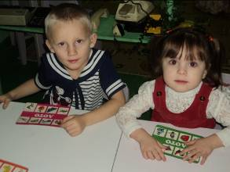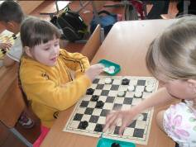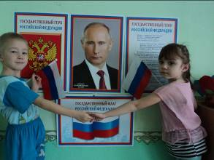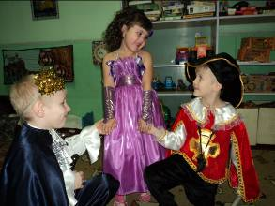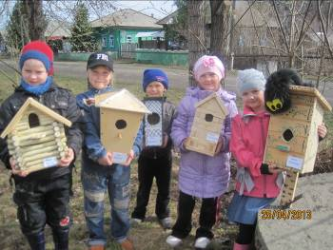

Приложение № 4

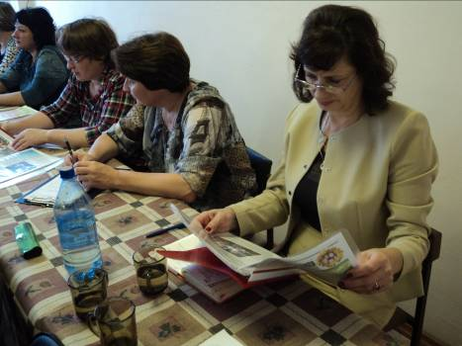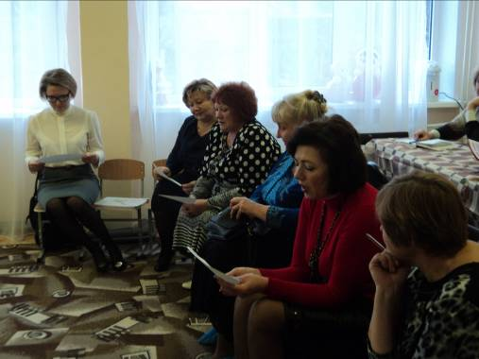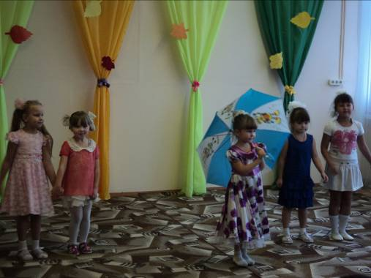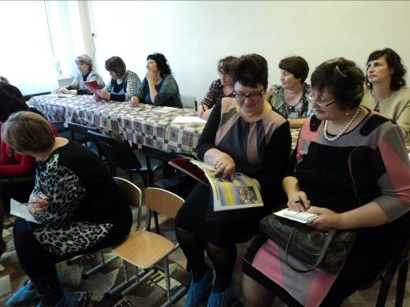

Приложение № 5

Конспект для подготовительной к школе группе

«Марафон добрых дел»

Рассматривание картины « Избушка на курьих ножках». «Сувенир для Бабули Ягули»(торцевание , налеп ).

Интеграция образовательных областей: «Познание», «Коммуникация» «Социализация» «Художественное творчество», «Чтение художественной литературы».

Виды детской деятельности : игровая, коммуникативная, познавательно –исследовательская ,продуктивная .

Цели: Развитие мелкой моторики рук, ручной умелости , развитие воображения, фантазии, доброты. Развивать речь детей. Ориентироваться в пространстве , воспитывать умения чувствовать состояния других людей ,сопереживать им, приобщать к совместному творчеству, развивать положительные эмоции.

Задачи: развивать у детей желание работать в коллективе, воспитывать доброжелательное отношение друг к другу, поощрять проявление взаимопомощи при составлении композиции. Стимулировать к участию в решении проблемы. Совершенствовать диалогическую речь.

Материалы и оборудование картина« Избушка на курьих ножках», бумага для торцевания ,пластилин ,диски ,бросовый материал, клей пва

Содержание организованной деятельности детей

1.Организационный момент.

Почтальон принес письмо. В конверте картина, письмо от домовенка Кузи.

2.Рассмотривание картины« Избушка на курьих ножках»

-Что за дом такой стоит на лесной опушке ?

-Кто живет в этой избушке?

-В чем вы видите преимущество этого дома? (может поворачиваться , ходить, бегать)

- В каком лесу стоит домишко ?

-Каких насекомых и животных вы видите?

- какие грибочки растут на полянке?

- для кого они приносят вред , а для кого пользу? (опасны для людей ,полезны для белочек и лосей)

- Что необычного вы заметили? (окно заколочено, на двери замок)

-Куда и почему ушла хозяйка дома? (дети рассуждают).

- опасно ли топить печь с такой трубой? (опасно, она деревянная ).

- Какая труба более безопасна?(железная ,кирпичная).

- В конверте еще что-то лежит.

-Ой .письмо от Кузи. Читаю « Ребята, Здравствуйте! Я живу у девочки Наташи ,а Баба Яга осталась совсем одна ей очень грустно и одиноко. В доме у нее не уютно ,помогите благоустроить ее жилище! Думаю , вы что –то придумаете. Заранее благодарен, до свидания домовенок Кузя!

Художественное творчество (Торцевание, налеп ).

-Что мы можем сделать, как помочь Кузе? ( Рассуждения предложения детей как помочь Бабульке Ягульке и выполнить просьбу Кузи)

Дети выбирают товарища с кем будут совместно делать поделку, материал для изготовления сувенира.

Работа детей, взаимодействие.

Итог занятия : дети оценивают работы и рассуждают о том как будет красиво и уютно в домике Бабы Яги , куда она поместит их работы .

- Как мы доставим наши подарки Бабе Яге? (дети предлагают пути решения проблемы) готовят посылочку.

-Какой адрес напишем на посылке? (Рассуждения детей)

-вот и все готово: « Доброта нужна всем людям,

                            Пусть побольше добрых будет.

                            Говорят не зря при встрече

                            «Добрый день» и «Добрый вечер»

И не зря ведь есть у нас

Пожеланье «В добрый час».

                            Доброта – она от века

                            Украшенье человека.

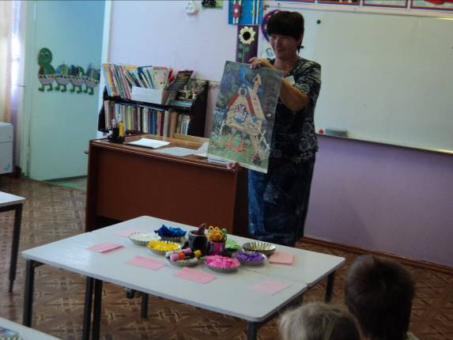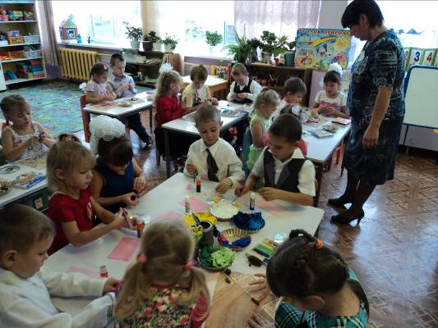

Приложение №6

**Конспект для детей средней группы «Детский остров»**

**Сказка «О сером мышонке»**

**Интеграция образовательных областей**: художественная литература, малые фольклорные формы, коммуникация, социализация.

**Виды детской деятельности**: игровая, музыкально-художественная, коммуникативная, познавательно-исследовательская, восприятие художественной литературы.

**Цель**: знакомство с авторской сказкой «О сером мышонке»; учить оценивать поступки героев; петь выразительно; знакомство с русским фольклором; отвечать на вопросы; развивать речь.

**Ожидаемый результат**: умеют поддерживать беседу, высказывают свою точку зрения, эмоциональное восприятие сказки, выражают свое отношение к персонажам сказки, проявляют положительные эмоции при театрализации сказки.

**Содержание.**

Воспитатель. Ребята, сегодня в группу я вошла

Сундучок нашла

Сундучок-то не простой

А волшебный – вот какой!

Может мы его откроем и узнаем, что внутри (открывает, не может), не открывается, что делать?

Дети советуют (не открывается)

Воспитатель. Ребята, сундучок-то волшебный, надо, наверное, отгадать загадку!

Прогрызет в полу дыру

И устроит там нору

Чтоб под полом шебуршать

Кошке ночью спать мешать.

Эта серая малышка.

Любит сыр, кто это….? (Мышка)

Воспитатель. Правильно. (Достает из сундучка мышонка).

Мышонок. Здравствуйте, ребята! Узнали меня? Я мышонок из сказки, который маму не слушался.

Воспитатель. Ребята, из какой сказки наш герой.

Дети. «О глупом мышонке»

Воспитатель. Кто написал эту сказку? (С. Маршак)

Что случилось с бедным мышонком?

Дети. Кошка съела.

Воспитатель. А вы хотели бы, чтобы в этой сказке что-нибудь изменилось?

Дети. Да, чтобы его кошка не съела.

Воспитатель. Какие вы у меня добрые. А что нужно сделать?

Дети. Изменить сказку. Воспитатель. Замечательно! Мы свою сказку расскажем и покажем. Сказка называется «О глупом мышонке».

Воспитатель надевает атрибуты и начинает сказку.

Мама мышка качает люльку и поет.

Заря-заряница Солнцева сестрица

День замыкает месяц зажигает.

И лес-то спит, и река-то спит.

Ходит сон у окон мышке спать велит.

Мышка. Ты мне мама не пищи, лучше няньку поищи.

Воспитатель. Ой, куда же мне бежать, где же няньку мне искать? Побегу к коровушке, пусть она споет! Дома – ли коровушка? Дома – ли Буренушка?

Корова. Му-му-му.

Воспитатель (Мама-мышка). Не ходи ты во луга, во луга зеленые. А иди ко мне домой, песню мышки ты попой.

Корова подходит к люльке и поет. Баю-баю за рекой

Скрылось солнце на покой.

У Маруськиных ворот

Зайцы водит хоровод.

Заиньки – заиньки, не пора ли баиньки.

Мышонок. Нет, твой голос не хорош, слишком грубо ты поешь!

Воспитатель. Побежала мышка – мать, стала мишку в няньки звать. Приходи к нам дядя – Мишка, нашу детку покачать!

Медведь. Рычит Э-Э-Э-Э. Мыши водят хоровод.

На лежанке дремлет кот.

Тише-тише, не шумите

Кота Ваську не будите

Вот проснется Васька кот

Разобьет весь хоровод.

Мышонок. Нет, твой голос не хорош, ты и вовсе не поешь!

Воспитатель. Побежала мышка мать пса Арапку в няньки звать. Приходи ко мне Арапка, мою мышку покачать.

Собака. Ав-ав-ав-ав.

Пес Арапка. Огуречик-огуречик.

Не ходи на тот конечик,

Там мышка живет, тебе хвостик отгрызет.

Мышонок. Нет, твой голос не хорош, слишком громко ты поешь!

Мама- мышка. Ой, куда же мне идти, где же няньку мне найти.

Воспитатель. Побежала мышка-мать волка серого позвать. Приходи к нам волк-волчище, мою детку покачать.

Волк. У-у-у-у. (воет)

Мышонок. Нет, твой голос не хорош, этак вовсе не уснешь.

Мяу. (голос из-за дверей)

Мама-мышка. Это что еще за зверь к нам царапается в дверь.

Дети. Это кошка.

Мама-мышка. Это кошка Мурка. Серенькая шкурка, ведь поет она прекрасно и стучится не напрасно. Может мне ее позвать нашу мышку покачать?

Дети. Нет, она его съест.

Мама-мышка. Эй, товарищи-друзья, выручайте вы меня!

Дети. (все поют).

Баю-бай. Ты собачка не лай.

Ты корова не мычи.

Ты медведь не рычи.

Да и волк замолчи.

Наша мышка будет спать, глазки крепко закрывать.

Мама-мышка. Ой, спасибо вам друзья, выручили вы меня. Если б не было подмоги, протянула бы я ноги. Тише гости не шумите, мою мышку не будите. Ох, уснул он наконец. Тут и сказочке конец.

Рефлексия. Чем мы сегодня занимались? Что вам понравилось больше всего?

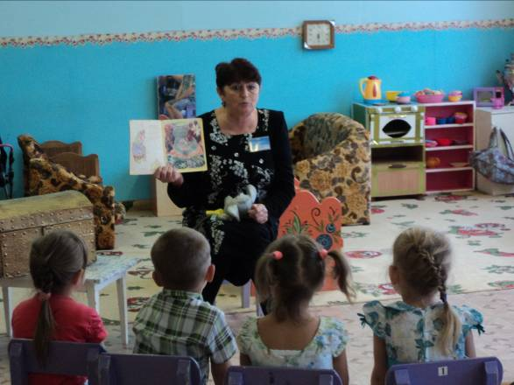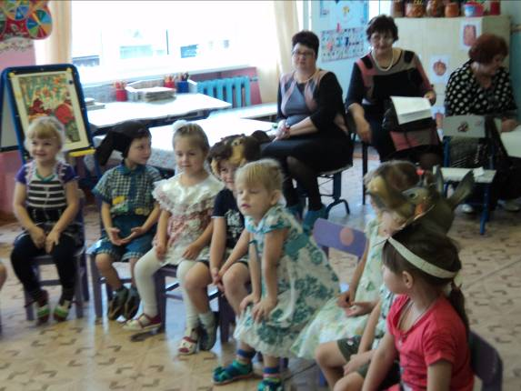

Приложение № 7

Конспект

во второй младшей группе: «Семейная шкатулка»

Организованная образовательная деятельность во второй младшей группе «Семейная шкатулка».

Интеграция образовательных областей:

«Познание» (формирование целостной картины мира),

«Коммуникация»,

«Художественное творчество» (аппликация),

«Чтение стихов»,

«Здоровье».

*Цель деятельности педагога*:

Создавать положительный эмоциональный настрой, формировать представления о семье и ее членах, о доброжелательных отношениях родных людей, о эмоциональном состоянии членов семьи; формировать навыки социального взаимодействия (доброжелательные, дружеские отношения между детьми); развивать познавательную активность детей; воспитывать любовь и уважение к своим близким; формировать понятия: семья, дом; дать ребенку почувствовать гордость за то, что у него есть семья; вызвать у детей радость от созданного ими изображения; формировать навык аккуратной работы.

Задачи:

1. Образовательные:

Закрепить и упорядочить представления детей о семье;

1. Развивающие:

Развивать речевую активность детей,

Развивать логическое мышление, связную речь, внимание4

Развивать активность детей, на образовательной деятельности.

3.Воспитательные:

Воспитывать и поощрять инициативу;

Воспитывать интерес и самостоятельность к непосредственной образовательной деятельности.

Воспитывать доброжелательность, любовь и уважение к самым близким людям.

Методические приемы:

Игровая мотивация-приход сказочного героя; беседа, рассматривание иллюстраций, пальчиковая гимнастика.

Материалы и оборудование:

Мольберт, магнитная доска, петушок (игрушка) кукарекающий, конверт с иллюстрацией курочки, петушка и цыплят; изображение семьи на кисти руки, (лица на кончиках пальцев) грустные и веселые. Клей, салфетки для аппликации, геометрические фигуры (круги, квадраты, треугольники) синего, красного и желтого цвета на закрепление, для декоративного оформления домика. Шкатулка с принадлежностями: очки, скалка, помада, клубочек, пила соска. Плоскостной домик с окнами для каждого члена семьи.

Предварительная работа:

разучивание стихов о папе, маме, бабушке, дедушке, семье. Разучивание пальчиковых игр. Беседа о семье.

Дидактические игры:

«Чей малыш?», «Кто в домике живет?».

Ход:

Дети входят в группу, неожиданно раздается пение петушка, который стоит на полке среди игрушек, рядом находится большой конверт.

Все удивлены. Что бы это значило? Посмотрим? Открываем конверт, а в нем

иллюстрация с семьей Петушка.

Воспитатель: Кто пришел к нам в гости?

Дети: курочка, петушок и цыплята.

В: как можно назвать их всех вместе одним словом?

Д: семья.

В: как вы думаете, у них дружная семья?

Д: да,

В: а как вы догадались?

Д: они живут вместе, мама заботиться о цыплятах, а папа их защищает, они не клюются, папа будит их по утрам.

В: Милые дети, вы всех прекрасней на свете. Вот таких хороших, пригожих

я приглашаю пройти на стульчики.

В: А кто же вас будит по утрам в дет. сад?

Д: мама.

В: вы любите своих мамочек?

Д: да!

В: Рита, расскажи нам стих, как ты любишь маму?

Мне мама приносит игрушки, конфеты

Но маму люблю я совсем не за это.

Веселые песни она напевает

Нам скучно вдвоем никогда не бывает.

В: Молодец Рита,

за что же вы так любите своих мам?

Д: она заботливая, готовит вкусные обеды, ласковая, красивая, любимая.

В: спасибо дети, за такие теплые слова. А сейчас, я загадаю вам трудную загадку, будьте внимательны.

- Угадайте, кто же это?

Добрый, сильный, ловкий, смелый.

Жду ответа я ребята,

Ну конечно – это …(папа).

В: Ксения, расскажи пожалуйста стих о любимом папочке.

Не терпит мой папа безделья и скуки!

У папы умелые сильные руки,

И если кому – нибудь нужно помочь,

Мой папа всегда поработать не прочь.

В: а за что вы любите папу?

Д: Он сильный, катает на машине, защищает, смелый, умный.

В: Дети, а кто для вас мама и папа?

Д: Родители.

В: а у ваших родителей тоже есть родители. Это кто?

Д: наши дедушка и бабушка.

В: а Варя нам расскажет стих о бабушке?

Варя:

У мамы работа, у папы работа

У них для меня остается суббота,

А бабушка наша дома всегда,

Она не ругает меня никогда!

Нам хорошо вот так вдвоем

Без бабушки, какой же дом?

Физминутка:

Музыкальная (семейная тематика).

В: Дети, давайте похвалим нашу бабушку.

Д: она добрая, вяжет нам теплые носочки, печет пироги, варит варенье и компот, заботится, забирает из садика, гуляет со мной.

В: ну, а дедушку то уж конечно все любят.

Кирилл, а ты можешь рассказать о дедушке?

Мой дедуля дорогой,

Мы гордимся все тобой!

И скажу я по секрету:

Лучше нет на свете деда!

Буду я всегда стараться.

На тебя во всем равняться!

В: дети, давайте спросим у наших гостей, что же умеет делать дедушка?

Д: чинит, мастерит, помогает бабушке, заботится о нас.

В: Спасибо. Молодцы!

А покажите на пальчиках, какая у нас получилась большая семья?

Пальчиковая гимнастика:

Этот пальчик дедушка, этот пальчик бабушка,

Этот пальчик папа, этот пальчик мама,

Этот пальчик я.

Вот и вся моя семья!

В: Ой, что то, семья у нас грустная, что же произошло?

Д: Они поссорились.

В: что же мы можем сделать?

Д: погладить, поцеловать, сказать добрые слова.

В: Может быть нам Миша поможет? Расскажи Миша нам стих про семью.

Миша:

Знаю я, что у меня

Дома дружная семья:

Это мама, это я,

Это бабушка моя.

Это папа, это дед,

И у нас разлада нет.

В: Спасибо, Мишенька, понравилось твое стихотворение. Посмотрите, как все заулыбались.(поворачиваю ладонь обратной стороной, где вся семья веселая).

В: где же живет семья?

Д: в большом красивом доме.

В: ребятки, а что-то и домик у них не красочный. Чем же мы сможем помочь, чтобы и дом стал красивым?

Д : украсим

Все вместе украшаем домик, аппликацией.

В: а сейчас, нравится вам дом?

Какой красивый и праздничный получился. Посмотрите, как все довольны и благодарны вам.

Стук в дверь. Заходит Ежик. Здравствуйте, ребята!

Вы не представляете, какое чудо со мной произошло?

Шел я, шел по лесу. Вдруг вижу, лежит шкатулка. А в ней всего много, много.

Помогите мне разобраться, кому я должен вернуть эти вещи?

Вынимает последовательно: скалку, помаду, пилу, соску, очки, клубок.

Дети называют, кому принадлежат эти вещи.

Ежик: А- а- а! так мне все понятно. Это же семейная шкатулка. Вот спасибо вам ребятки за помощь

.

Рефлексия:

В: - Дети, кто приходил к нам в гости?

- Кого мы с вами мирили?

- И для кого мы украсили дом?

Ежик:

Ребятки, за вашу доброту и помощь, я вас угощу гостинцами лесными – яблочками наливными.

Танец под «Барбарики».

